RACONTER ET RÉSUMER

vinna | förlora | en medalj | en tävling
skicka | drottning | friidrott | VM

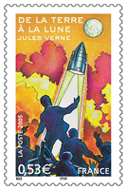traduisez en français:

- Carolina Klüft är svensk
- hon vann många tävlingar under sin karriär
- Eunice Barber är fransk
- hon blev tvåa
- Barber förlorade
- Klüft vann allt
- fransmännen älskade Klüft
- hon var friidrottens drottning
- det var synd för Barber
- Sveriges kung skickade ett meddelande till Klüft ”Grattis”
- Klüft vann alltid
- hon var mycket duktig
- 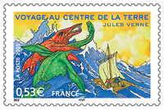Marie Collonville slutade sexa
- Ronald Pognon förlorade semifinalen
- han var mycket ledsen
- han hade stora chanser att vinna en medalj
- tycker du om friidrott?
- ja, det är en rolig sport
- tittar du på friidrott på teve?
- ja, ganska ofta
- vilken gren (discipline) tycker du bäst om?
- jag föredrar sjukampen
- håller du på med sport?
- nej, det är inget roligt
- inte jag heller, jag förlorar alltid
- jag har aldrig vunnit en tävling
- gillar du OS?
- ja, när är det OS nästa gång?
- jag vet inte
- det är var fjärde år eller hur?
- ja, det stämmer
- när är det Fotbolls-EM nästa gång?
- det är.................................i...................................
- Heja Sverige! Heja Frankrike!

